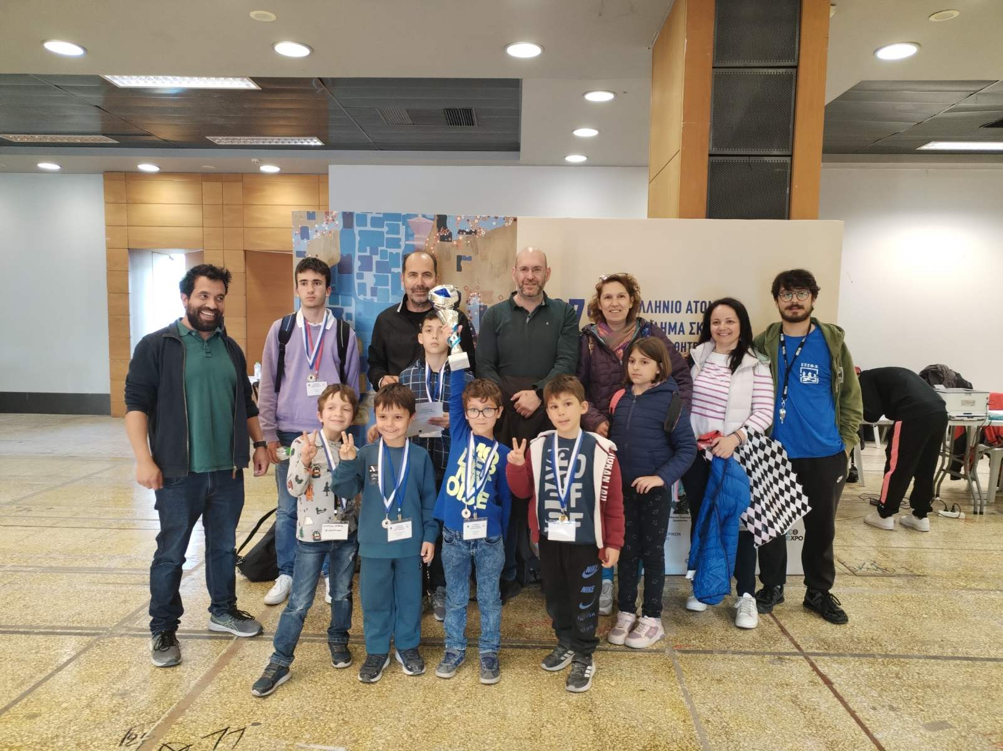
Δυναμικό “παρών” της Δράμας στα Πανελλήνια Σχολικά Σκακιού 2026 – Πανελληνιονίκης ο Αλατζάς Ερμής
Με ιδιαίτερη επιτυχία ολοκληρώθηκαν τα Πανελλήνια Σχολικά Πρωταθλήματα Σκακιού 2026, που διεξήχθησαν στο χώρο της Διεθνούς Έκθεσης Θεσσαλονίκης, στη Θεσσαλονικη, συγκεντρώνοντας συνολικά 1.225 μαθητές και μαθήτριες από όλη τη χώρα. Η μαζικότητα της διοργάνωσης επιβεβαιώνει τη διαρκώς αυξανόμενη δυναμική του σχολικού σκακιού στην Ελλάδα.
Η Δράμα είχε σημαντική και πολυάριθμη εκπροσώπηση, με τους νεαρούς σκακιστές να καταγράφουν αξιόλογες εμφανίσεις και διακρίσεις σε όλες τις κατηγορίες, μέσα σε ένα ιδιαίτερα ανταγωνιστικό περιβάλλον.
Ξεχωριστή στιγμή για τη δραμινή αποστολή αποτέλεσε η κατάκτηση της 1ης θέσης στην κατηγορία Α’ Δημοτικού από τον Αλατζά Ερμή, ο οποίος αναδείχθηκε πανελληνιονίκης, επιβεβαιώνοντας το υψηλό επίπεδο της προετοιμασίας του.
Παράλληλα, πολύ καλή παρουσία είχαν οι μαθητές της Ε’ Δημοτικού, με τον Ελευθερίου Βασίλειο να καταλαμβάνει την 6η θέση και τον Τσαριτσάκη Μιχαήλ τη 12η θέση, ανάμεσα σε πολυπληθές και ιδιαίτερα ισχυρό πεδίο συμμετοχών.
Συνολικά, τα αποτελέσματα των μαθητών από τη Δράμα διαμορφώθηκαν ως εξής:
Νήπια (69 συμμετέχοντες)
Κουρτίδου Νεφέλη από το 7ο Νηπιαγωγείο Δράμας – 45^{η} θέση και 11^{ο} Κορίτσι στην Ελλάδα
Α’ Δημοτικού (111 συμμετέχοντες)
Αλατζάς Ερμής από το 4ο Δημοτικό Δράμας – 1^{ος}
Δεμιρτζόγλου Νικόλαος από το 9ο Δημοτικό Δράμας – 73^{ος}
Β’ Δημοτικού (157 συμμετέχοντες)
Αλατζάς Ορφέας-Ιωάννης από το 4ο Δημοτικό Δράμας – 63^{ος}
Γκλαβάκης Αναστάσιος από το Δημοτικό Αρκαδικού Δράμας – 134^{ος}
Γκλαβάκης Νικόλαος από το Δημοτικό Αρκαδικού Δράμας – 80^{ος}
Χατζηκύρκου Δημήτριος από το Δημοτικό Αρκαδικού Δράμας – 76^{ος}
Γ’ Δημοτικού (172 συμμετέχοντες)
Δεμιρτζόγλου Αικατερίνη από το 9ο Δημοτικό Δράμας – 33^{η} και 5^{ο} Κορίτσι στην Ελλάδα
Κουρτίδης Μιχαήλ από το 3ο Δημοτικό Δράμας – 40^{ος}
Δ’ Δημοτικού (166 συμμετέχοντες)
Καραγεώργης Πέτρος από το 15ο Δημοτικό Δράμας – 42^{ος}
Καλαβρινός Στυλιανός από το Δημοτικό Νέας Αμισού Δράμας – 64^{ος}
Ε’ Δημοτικού (147 συμμετέχοντες)
Ελευθερίου Βασίλειος από το 2ο Δημοτικό Δράμας – 6^{ος}
Τσαριτσάκης Μιχαήλ από το 2ο Δημοτικό Δράμας – 12^{ος}
Τσαριτσάκη Μαρία από το 2ο Δημοτικό Δράμας – 123^{η} και 25^{ο} Κορίτσι στην Ελλάδα
Τσιαμάκης Ιωάννης από το 15ο Δημοτικό Δράμας – 51^{ος}
ΣΤ’ Δημοτικού (125 συμμετέχοντες)
Αχτσιόγλου Παύλος από το 12ο Δημοτικό Δράμας – 70^{ος}
Ζαχαρόπουλος Χαράλαμπος από το Δημοτικό Χωριστής – 79^{ος}
Καβάζης Παύλος από το 9ο Δημοτικό Δράμας – 74^{ος}
Α’ Γυμνασίου (89 συμμετέχοντες)
Μπάρος Κυριάκος από το Γυμνάσιο Αγίου Αθανασίου Δράμας – 21^{ος}
Β’ Γυμνασίου (56 συμμετέχοντες)
Κρίβας Κωνσταντίνος από το Γυμνάσιο Φωτολίβους – 21^{ος}
Λύκειο (83 συμμετέχοντες)
Αντωνιάδης Λεωνίδας από το Μουσικό Σχολείο Δράμας – 33^{ος}
Η συμμετοχή σε μία τόσο μαζική και απαιτητική διοργάνωση, με περισσότερους από χίλιους διακόσιους αθλητές, αποτελεί από μόνη της σημαντική εμπειρία για όλους τους μαθητές. Οι επιδόσεις των παιδιών της Δράμας αναδεικνύουν τη σταθερή ανάπτυξη του σκακιού στην περιοχή και τη συστηματική δουλειά που γίνεται τα τελευταία χρόνια.
Θερμά συγχαρητήρια αξίζουν σε όλα τα παιδιά για την προσπάθεια, το ήθος και την αγωνιστικότητά τους, καθώς και στους προπονητές και τους γονείς που τα στηρίζουν στην πορεία τους.

